Trump et « l’Insurrection Act » .
L’Insurection Act date de 1807.
Elle donne le pouvoir au Président des USA de faire intervenir les forces fédérales sur tout ou partie du territoire US .
L’Insurection Act n’est « légal » que si le Gouverneur local avec sa garde nationale n’est pas parvenu à ramener l’ordre .
L’Insurection Act est donc une mesure de « dernier recours ».
Cet acte a néanmoins été utilisé à une vingtaine d’occasions aux USA depuis 1807.
La plupart du temps il s’agissait soit d’émeutes raciales ,soit de grèves majeures et violentes touchant des points sensibles de l’économie US
La plupart du temps la demande de l’intervention militaire faisait suite à une demande du Gouverneur de l’Etat,mais dans de rares cas ,l’intervention militaire a suivi un ordre initié par le Président lui-même contre la volonté du Gouverneur de l’Etat ; c’est le cas en 1957 pour protéger la scolarité de 9 étudiants noirs que l’Etat d’Arkansas refusait d’admettre dans une école .
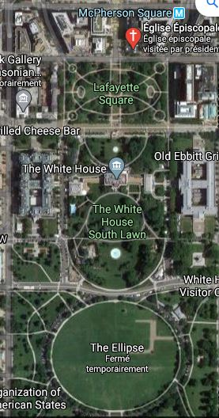
Dans le cas Trump, il s’agissait le 1° JUIN 2020 de « sécuriser » ( ???) la « promenade « publicitaire » de Trump de la Maison Blanche à St John Church distante de 300 m
L’armée a utilisé des balles en caoutchouc et des gaz lacrymogènes, ainsi que des grenades flash et à balles de plastique .
Les personnes directement impliquées (journalistes et autorités religieuses) attestent toutes que la foule était entièrement pacifique .
C’est la veille qu’il y a eu de très légers dégâts à l’église : quelques arbres du jardin ont pris feu … .
Les « militaires » n’ont pas du tout apprécié la façon dont l’affaire avait été « amenée » … et ils reprochent à Trump de les avoir entrainé dans une sorte de « traquenard » .
Il est clair que le divorce entre l’armée et Trump a été prononcé …

